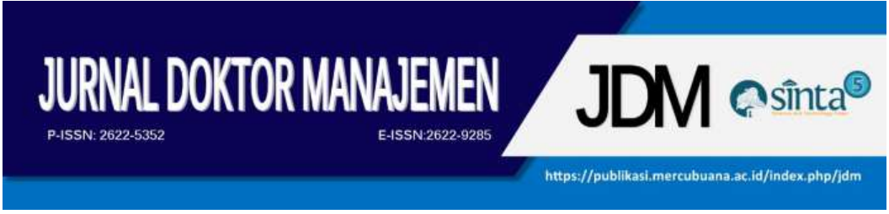
Pengaruh Green Innovation Dalam Memediasi Hubungan Green Supply Chain Management Dan Sustainable Firm Performance (Studi Kasus UMKM Batik di Kota Klaten)

Zuhan Eka Lutfian¹⁾, Dessy Isfianadewi ²⁾

¹⁾ Magister of Management, Faculty of Business and Economics, Universitas Islam Indonesia
²⁾ Department of Management, Faculty of Business and Economics, Universitas Islam Indonesia

INFO ARTIKEL |  | ABSTRAK
Kata Kunci:  Kinerja Ekonomi, Kinerja Lingkungan, Distribusi Hijau, Manufaktur Hijau, Inovasi Hijau, Pengemasan Hijau, Pembelian Hijau, Kinerja Sosial  Dikirim: -  Diterima: -  Dipublikasikan: -  Alamat e-mail korespondensi: dessy.isfianadewi@uii.ac.id |  | Tujuan penelitian ini adalah untuk mengetahui apakah Green Innovation memediasi hubungan antara Green Supply Chain Management dengan Sustainable Firm Performance. Peneliti akan menyajikan data hasil penelitian yang diperoleh melalui metode kuantitatif dengan membagikan penelitian kuisioner tentang pengaruh green innovation dalam memediasi hubungan green supply chain management dan sustainable firm performance. Penelitian ini dilakukan di UMKM Batik di Kota Klaten, dengan subjek penelitian yang terdiri dari seluruh pemilik dan pengelola UMKM tersebut yang telah berdiri selama satu tahun atau lebih. Jumlah kuisioner yang dibagikan adalah 86 buah kuisioner. Metode kuantitatif yang digunakan pada penelitian ini dengan menggunakan model PLS-SEM. Semua dimensi GSCM, Green Innovation dan SFP ditemukan. Sehingga hasil tersebut menunjukkan Pengaruh Green Innovation dalam memediasi Green Supply Chain Management Terhadap Sustainable Firm Performance. Sehingga hasil yang menyebutkan bahwa Pengaruh Green Innovation dalam memediasi Green Supply Chain Management Terhadap Sustainable Firm Performance diterima. Hasil yang dihasilkan dari penelitian ini menyarankan bahwa: (1) Implementasi GSCM dapat meningkatkan nilai Sustainable Firm Performance. (2) Implementasi GSCM dan praktek Green Innovation memiliki pengaruh positif yang kuat terhadap Sustainable Firm Performance; dan (3) Perusahaan harus mengadopsi GSCM yang inovatif dan terus berusaha untuk bersaing untuk bertahan dalam persaingan pasar yang sangat ketat.

Pendahuluan
Konsep Green Supply Chain Management telah meningkat di beberapa kalangan akademisi dan peneliti industri dalam dekade terakhir. Banyak industri manufaktur menerapkan konsep “green” sebagai makna “ramah lingkungan” untuk mengelola rantai pasokan mereka, yang berfokus pada masalah lingkungan. Konsep GSCM terdiri dari pengadaan hijau, manufaktur hijau, distribusi hijau & logistic (Mafini, C. dan Muposhi, A., 2017). Karena itu, GSCM penting dalam mempengaruhi total dampak lingkungan dari setiap organisasi yang terlibat dalam kegiatan rantai pasokan.
Dari perspektif teoritis menurut (Tseng et al., 2008; Kuo et al., 2001; Tseng dan Chiu, 2013), konsep SFP mengintegrasikan lingkungan, aspek sosial, dan ekonomi yang memungkinkan organisasi untuk mencapai ekonomi jangka panjang di dalam manajemen rantai pasokan. Dan ini merupakan faktor strategis untuk meningkatkan efektivitas perusahaan untuk mewujudkan tujuan organisasi yang berkelanjutan dengan lebih baik sehingga meningkatkan daya saing, mencapai layanan pelanggan yang lebih baik, dan meningkatkan profitabilitas.
Tinjauan Literatur

Sustainable Firm Performance (SFP)
Konsep triple bottom line (3BL), yang dijelaskan menurut (Elkington., 2004) yaitu sebuah konsep yang dikembangkan oleh peniliti (Craig dan Rogers., 2008) yang secara bersamaan untuk mempertimbangkan dan menyeimbangkan tujuan ekonomi, lingkungan dan sosial. Faktor-faktor yang mempengaruhi SFP 3 Bottom Line (sosial, ekonomi, dan lingkungan):
1. Lingkungan (Environmental Performance). Dimensi lingkungan mencakup berbagai tujuan, rencana dan mekanisme yang mempromosikan tanggung jawab lingkungan yang lebih besar dan mendorong pembangunan dan hubungan teknologi ramah lingkungan (Klassen., 2001).
2. Sosial (Social Performance). (Hall dan Matos., 2010) menekankan bahwa dimensi sosial berkelanjutan pembangunan muncul sebagai tantangan utama dalam rantai pasokan yang berkelanjutan.
3. Ekonomi (Economi Performance). Keberhasilan jangka panjang perusahaan dan keunggulan kompetitif adalah pertimbangan ekonomi perusahaan. Berbeda dengan dimensi sosial dan lingkungan, dimensi ekonomi pada prinsipnya kuantitatif dan difokuskan pada penggunaan sumber daya yang efisien dan mencapai laba atas investasi (Carter dan Easton., 2011).
Green Supply Chain Management (GSCM)
Menurut pendapat (Dawei et al., 2015), Green Supply Chain Management adalah konsep atau metode untuk mengintegrasikan pemikiran lingkungan ke dalam manajemen rantai pasok, yang termasuk desain produk, pengadaan dan pemilihan bahan baku, proses manufacturing, pengiriman produk akhir ke konsumen bahkan pengaturan alur produk setelah digunakan oleh konsumen. Dalam penelitian (Sibel Yildiz Çankaya, Bulent Sezen., 2018) ini, ada 4 praktik GSCM yaitu Green Purchasing, Green Manufacturing, Green Distribution, dan Green Packaging.
- Green purchasing. Pembelian ramah lingkungan juga disebut Environmentally Preferable Purchasing. Ini dapat didefinisikan sebagai perusahaan meminimalisir kegiatan pembelian untuk memenuhi peraturan hukum dan harapan pelanggan terkait dengan lingkungan (Chun, Hwang, & Byun, 2015).
- Green manufacturing. Tujuan dari green manufacturing adalah untuk meningkatkan proses industri dan memiliki produk yang tidak mempunyai polusi tanah, air, dan udara (Das, 2018).
- Green Distribution. Kegiatan distribusi hijau merupakan aktivitas penting yang mempengaruhi kinerja rantai pasokan hijau. Distribusi hijau mencakup semua kegiatan untuk mengurangi atau menghilangkan kerusakan lingkungan (Gao et al., 2009).
- Green Packaging. Kemasan hijau atau kemasan berkelanjutan dan biasa disebut dengan green packaging adalah kemasan produk yang mengacu pada desain kemasan yang memiliki dampak lingkungan serendah mungkin dan berkontribusi terhadap Sustainable Development Environmental (lingkungan pembangunan berkelanjutan) (Sarkis., 2006).
Green Innovation
Green Innovation atau inovasi hijau disebut sebagai perubahan lingkungan seperti praktek, proses, manajerial, dan pemasaran yang di implementasikan dari konsep GSCM dimana telah membawa perbaikan dalam lingkungan organisasi kinerja (Tseng et al., 2013; Cuerva et al., 2014; Lin et al., 2014; Zailani et al., 2015; Li et al., 2017). GI adalah juga didefinisikan sebagai teknologi baru (perangkat keras atau perangkat lunak) yang terkait dengan produk atau proses produksi yang akan mengarah pada efisiensi energi pengurangan polusi, daur ulang limbah, desain produk hijau dan pengelolaan lingkungan perusahaan (Ilker Murat Ar., 2012).
Kerangka Konseptual dan Hipotesis

Temuan Chiou et al., (2011) dikonfirmasi oleh penelitian lain menunjukkan bahwa pemasok hijau akan secara positif mengarah pada inovasi hijau (Rao, 2002; Porter dan Linde, 1995; Seman et al., 2012; Van den Berg et al., 2013).
H1. GSCM berpengaruh positif terhadap GI
GI adalah salah satu sarana inti dan konsep di mana organisasi mencoba untuk meminimalkan atau menghilangkan efek negatif dari produksi dan operasi manufaktur mereka terhadap lingkungan alam. (Fernando et al., 2019 Ini juga menjadi faktor penting dalam keberhasilan SFP karena menawarkan lebih banyak fleksibilitas dan kinerja yang lebih baik melalui sumber daya pengetahuan karyawan (Lopes et al., 2017) dan teknologi canggih (Schaltegger et al., 2012).
H2. GI berpengaruh positif terhadap SFP
Menurut (Das, 2018) penerapan konsep GSCM telah mengurangi kecelakaan lingkungan (materi, produksi limbah, limbah cair) dan meningkatkan kinerja organisasi dan kesehatan masyarakat. Perusahaan perlu mengidentifikasi masalah lingkungan seperti pengadaan, manufaktur, dan transportasi (Azevedo, Carvalho, Machado, & review, 2011).
Penelitian yang dilakukan (Micheli, Cagno, Mustillo, & Trianni, 2020) pada kinerja ekonomi, dengan kemampuan manufaktur perusahaan untuk mengurangi biaya yang terkait dengan material, pengolahan air, konsumsi energi, pembuangan limbah, dan kecelakaan lingkungan yang lebih rendah. Dalam konsep ini, penjualan dan profitabilitas harus dipertimbangkan. (Mutingi et al., 2014) menyatakan bahwa GSCM meningkatkan kinerja ekonomi dalam suatu organisasi.
H3. GSCM berpengaruh positif terhadap SFP
Model mediasi yang diusulkan oleh (Chiou et al., 2011) mengungkapkan bahwa GSCM berkontribusi pada inovasi produk, inovasi proses hijau, dan manajerial hijau inovasi, yang pada gilirannya meningkatkan kinerja lingkungan dan keunggulan kompetitif. Temuan signifikan ini menunjukkan bahwa GSCM dan inovasi hijau mungkin sangat tinggi terkait dengan kinerja lingkungan organisasi dan keunggulan kompetitif, yang memverifikasi peran mediasi hijau inovasi antara GSCM dan kinerja lingkungan.
H4. GI memediasi hubungan antara GSCM dengan SFP
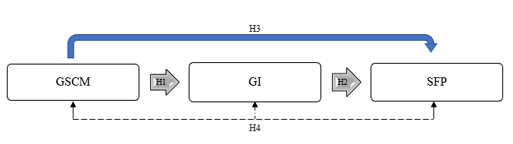
Gambar 1. Kerangka Penelitian

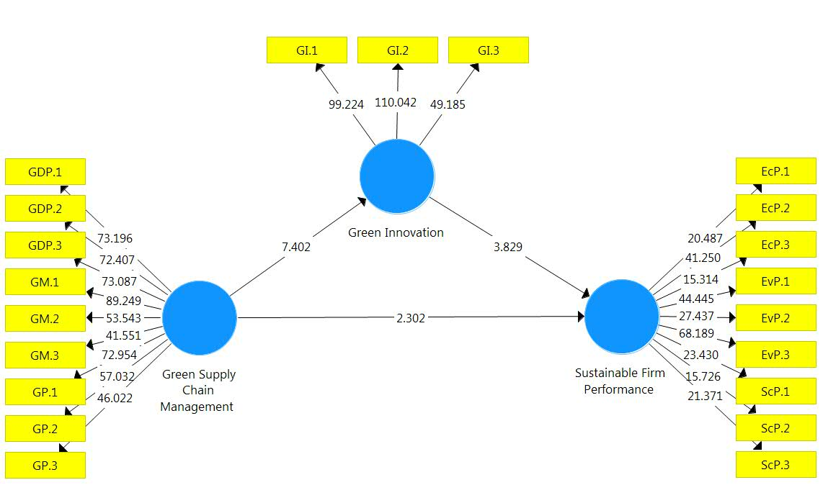
Tabel Hasil Pengujian Hipotesis
Gambar. 2
Sumber: Hasil Output SmartPLS (v.3.2.9)
Variabel | Sampel Asli (O) | Rata-rata Sampel (M) | Standar Deviasi (STDEV) | T Statistik (| O/STDEV |) | P Values
Green Supply Chain Management -> Green Innovation | 0.683 | 0.683 | 0.092 | 7.402 | 0.000
Green Innovation -> Sustainable Firm Performance | 0.512 | 0.527 | 0.134 | 3.829 | 0.000
Green Supply Chain Management -> Sustainable Firm Performance | 0.328 | 0.308 | 0.143 | 2.302 | 0.022
Green Supply Chain Management -> Green Innovation -> Sustainable Firm Performance | 0.349 | 0.364 | 0.119 | 2.941 | 0.003
Gambar. 3
Total Effects (Mean, STDEV, T-Values, P-Values)

Metode Penelitian
Desain Penelitian
Penelitian menggunakan metode kuantitatif dengan membagikan kuisioner penelitian tentang pengaruh green innovation dalam memediasi hubungan green supply chain management dan sustainable firm performance.
Pengambilan Sampel dan Prosedur Penelitian
Penelitian ini dilakukan di UMKM Batik di Kota Klaten, dengan subjek penelitian yang terdiri dari seluruh pemilik dan manajer UMKM tersebut yang telah berdiri selama satu tahun atau lebih. Jumlah angket kuisioner yang dibagikan adalah 86 buah kuisioner.
Definisi Operasional dan Pengukuran Variabel
Penelitian ini menggunakan 3 variabel yang terdiri dari 4 indikator eksogen yaitu Green Purchasing, Green Manufacturing, Green Packaging, dan Green Distribution sedangkan 3 variabel endogen yang meliputi Environmental Performance, Economic Performance, dan Social Performance dan Green Innovation sebagai mediasi.
Analisis Data
Pada penelitian ini, pengujian akan dilakukan dengan analisis Partial Least Squares (PLS) dengan menggunakan bantuan software SmartPLS versi 3.2.9.
Hasil Penelitian dan Pembahasan
Hasil Penelitian
H1: Pengaruh Green Supply Chain Management Terhadap Green Innovation
Pengaruh Green Supply Chain Management Terhadap Green Innovation menunjukkan nilai koefisien sebesar 0,683 nilai p-values sebesar 0,000 dan t-statistik sebesar 7.402. Nilai p-values 0,000 kurang dari 0,05 dan nilai t-statistik sebesar 7.402 lebih dari dari t-tabel 1.960. Hasil tersebut menunjukkan bahwa Green Supply Chain Management Berpengaruh Terhadap Green Innovation. Sehingga hipotesis yang menyebutkan Green Supply Chain Management Berpengaruh Secara Positif dan Signifikan Terhadap Green Innovation diterima.
H2: Pengaruh Green Innovation Terhadap Sustainable Firm Performance.
Pengaruh Green Innovation Terhadap Sustainable Firm Performance menunjukkan nilai koefisien sebesar 0,512 nilai p-values sebesar 0,000 dan t-statistik sebesar 3.829. Nilai p-values 0,000 kurang dari 0,05 dan nilai t-statistik sebesar 3.829 lebih dari dari t-tabel 1.960. Hasil tersebut menunjukkan bahwa Green Innovation Berpengaruh Terhadap Sustainable Firm Performance. Sehingga hipotesis yang menyebutkan Green Innovation Berpengaruh Secara Positif dan Signifikan Terhadap Sustainable Firm Performance diterima.
H3: Pengaruh Green Supply Chain Management Terhadap Sustainable Firm Performance.
Pengaruh Green Supply Chain Management Terhadap Sustainable Firm Performance menunjukkan nilai koefisien sebesar 0,328 nilai p-values sebesar 0,022 dan t-statistik sebesar 2.302. Nilai p-values 0,022 kurang dari 0,05 dan nilai t-statistik sebesar 2.302 lebih dari dari t-tabel 1.960. Hasil tersebut menunjukkan bahwa Green Supply Chain Management Berpengaruh Terhadap Sustainable Firm Performance. Sehingga hipotesis yang menyebutkan Green Supply Chain Management Berpengaruh Secara Positif dan Signifikan Terhadap Sustainable Firm Performance diterima.
H4: Pengaruh Green Innovation dalam memediasi Green Supply Chain Management Terhadap Sustainable Firm Performance.
Pengaruh Green Innovation dalam memediasi Green Supply Chain Management Terhadap Sustainable Firm Performance menunjukkan nilai koefisien sebesar 0,349 nilai p-values sebesar 0,003 dan t-statistik sebesar 2.941. Nilai p-values 0,003 kurang dari 0,05 dan nilai t-statistik sebesar 2.941 lebih dari dari t-tabel 1.960. Hasil tersebut menunjukkan Pengaruh Green Innovation dalam memediasi Green Supply Chain Management Terhadap Sustainable Firm Performance. Sehingga hipotesis yang menyebutkan bahwa Pengaruh Green Innovation dalam memediasi Green Supply Chain Management Terhadap Sustainable Firm Performance diterima.
Pembahasan
Berdasarkan kajian literatur peniliti (Craig dan Rogers., 2008) yang membahas 3 Bottom Line yaitu ekonomi, lingkungan dan sosial. Serta (Klassen., 2001), (Hall dan Matos., 2010), (Carter dan Easton., 2011) yaitu mengacu kepada pengertian bahwa Sustainable Firm Performance merupakan integrasi tentang adanya lingkungan, ekonomi dan sosial yang menjadi strategi perusahaan mereka.
Lalu (Dawei et al., 2015) yang menjelaskan tentang Green Supply Chain Management. Green purchasing yang dijelaskan oleh (Chun, Hwang, & Byun, 2015), Green manufacturing oleh (Das, 2018), Green Distribution (Gao et al., 2009), Green Packaging (Sarkis., 2003).
Green Innovation adalah praktek, proses, manajerial, dan pemasaran yang di implementasikan dari konsep GSCM dimana telah membawa perbaikan dalam lingkungan organisasi kinerja dikemukakan oleh (Tseng et al., 2013; Cuerva et al., 2014; Lin et al., 2014; Zailani et al., 2015; Zhu et al., 2016; Li et al., 2017) dan sekaligus Ilker Murat Ar., 2012).

Kesimpulan
Implikasi Penelitian
Dalam penelitian bahwa pengaruh GSCM dan Green Innovation pada peningkatan Sustainable Firm Performance. Penelitian ini secara khusus ditujukan untuk mengetahui hubungan antara GSCM, Green Innovation, dan Sustainable Firm Performance. Dan terlebih lagi dalam penelitian ini menunjukkan bahwa keberhasilan implementasi GSCM dengan mediasi Green Innovation meningkatkan Sustainable Firm Performance. Lebih khusus lagi, hasil yang dihasilkan dari ini penelitian menyarankan bahwa:
1. Implementasi GSCM dapat meningkatkan nilai Green Innovation.
2. Implementasi GSCM dan praktek Green Innovation memiliki pengaruh positif yang kuat pada Sustainable Firm Performance; dan
3.Perusahaan harus dapat mengadopsi GSCM yang lebih inovatif dan terus berusaha untuk bertahan dalam persaingan yang sangat ketat di pasar.
Keterbatasan Penelitian
(1) Penelitian ini tergantung pada Owner atau Manajer dari setiap perusahaan yang berbasis di Kota Klaten, yang mengangkat potensi bias metode umum. Oleh karena itu, Owner atau Manajer dari masing-masing organisasi untuk memeriksa praktek hijau yang mungkin bias dan subyektif. Sebagai responden mungkin tidak memiliki perspektif yang komprehensif dari keseluruhan pasokan rantai organisasi. Selain itu, ukuran sampel yang kecil mungkin tidak mencerminkan temuan konklusif atau umum karena eksplorasi sifat penelitian ini. Oleh karena itu, direkomendasikan bahwa untuk peneliti selanjutnya, lebih baik untuk mempertimbangkan untuk jumlah responden yang lebih banyak dari masing-masing organisasi untuk meminimalkan bias dan meningkatkan tingkat respons.
(2) Penelitian ini hanya memanfaatkan Green Innovation untuk mengukur implementasi GSCM dan SFP. Namun, langkah-langkah yang berpartisipasi dalam penelitian ini kami mengadaptasi skala inovasi diambil dari penelitian sebelumnya yang berfokus pada konsep GSCM. Dengan demikian, penelitian selanjutnya perlu dipertimbangkan dimensi lain dari konsep, seperti green human, green marketing, dan stakeholders.
Referensi
Azevedo, S.G., Carvalho, H. and Machado, V.C. (2011), “The influence of green practices on supply chain performance: a case study approach”, Transportation Research Part E: Logistics and Transportation Review, Vol. 47 No. 6, pp. 850-871.
Carter, C.R. and Easton, P.L. (2011), “Sustainable supply chain management: evolution and future directions”, International Journal of Physical Distribution & Logistics Management, Vol. 41 No. 1, pp. 46-62.
Carter, C.R. and Rogers, D.S. (2008), “A framework of sustainable supply chain management: moving toward new theory”, International Journal of Physical Distribution & Logistics Management, Vol. 38 No. 5, pp. 360-87. https://doi.org/10.1108/09600030810882816
Chiou, T.-Y., Chan, H.K., Lettice, F., Chung, S.H., 2011. The influence of greening the suppliers and green innovation on environmental performance and competitive advantage in Taiwan. Transport. Res. E Logist. Transport. Rev. 47, 822e836.
Cuerva, M.C., Triguero-Cano, A., Corcoles, D., 2014. Drivers of green and non-green innovation: empirical evidence in low-tech SMEs. J. Clean. Prod. 68, 104e113.
Das, D. (2018). The impact of Sustainable firm performancepractices on firm performance: Lessons from Indian organizations. Journal of Cleaner Production, 203, 179-196.
Dawei, Zhang, Abu Bakar, Abdul Hamid, Thoo Ai Chin, and Kooi Chung Leng. 2015. “Green Supply Chain Management, A Literature Review.” Sains Humanika 5(2):15–21.
Fernando, Y., Chiappetta Jabbour, C.J. and Wah, W.X. (2019), “Pursuing green growth in technology firms through the connections between environmental innovation and sustainable business performance: does service capabilitymatter?”, Resources, Conservation and Recycling, Vol. 141, pp. 8-20.
Gao, Y., Li, J. and Song, Y. (2009), “Performance evaluation of green supply chain management based on membership conversion algorithm”, ISECS International Colloquium on Computing, Communication, Control, and Management, IEEE, Sanya, pp. 237-240
Hall, J. and Matos, S. (2010), “Incorporating impoverished communities in sustainable supply chains”, International Journal of Physical Distribution & Logistics Management, Vol. 40 Nos 1/2, pp. 124-47.
Ilker Murat Ar. (2012), The impact of green product innovation on firm performance and competitive capability: The moderating role of managerial environmental concern. Procedia-Social and Behavioral Sciences, 62, 854-864.
Klassen, R.D. (2001), “Plant-level environmental management orientation: the influence of management views and plant characteristics”, Production and Operations Management, Vol. 10 No. 3, pp. 257-75.
Kuo, T.C, Huang, S.H. and Zhang, H.C. (2001), "Design for manufacture and design for ‘X’: concepts, application and perspectives", Computer and Industrial Engineering, Vol. 41 No. 1, pp. 241–260. DOI: 10.1016/S0360-8352(01)00045-6
Li, D., Zheng, M., Cao, C., Chen, X., Ren, S., Huang, M., 2017. The impact of legitimacy pressure and corporate profitability on green innovation: evidence from China top 100. J. Clean. Prod. 141, 41e49.
Lin, H., Zeng, S.X., Ma, H.Y., Qi, G.Y., Tam, V.W.Y., 2014. Can political capital drive corporate green innovation? Lessons from China. J. Clean. Prod. 64, 63e72.
Lopes, C.M., Scavarda, A., Hofmeister, L.F., Thome´ , A.M.T. and Vaccaro, G.L.R. (2017), “An analysis of the interplay between organizational sustainability, knowledge management, and open innovation”, Journal of Cleaner Production, Vol. 142, pp. 476-488.
Mafini, C. and Muposhi, A., 2017, “The impact of green supply chain management in small to medium enterprises: Cross-sectional evidence”. Journal of Transport and Supply Chain Management 11(0), a270. https://doi. org/10.4102/jtscm.v11i0.270
Micheli, G. J., Cagno, E., Mustillo, G., & Trianni, A. (2020). Green supply chain management drivers, practices and performance: A comprehensive study on the moderators. Journal of Cleaner Production, 121024.
Mutingi, M., Mapfaira, H., & Monageng, R. (2014). Developing performance management systems for the green supplychain. Journal of Remanufacturing, 4(1), 6.
Porter, M.E., Linde, C., 1995. Green and competitive. Harv. Bus. Rev. 73 (5), 120e134.
Rao, P. and Holt, D. (2005), “Do green supply chains lead to competitiveness and economic performance?”, Journal of Operations and Production Management, Vol. 25 No. 9, pp. 898-916.
Schaltegger, S., Lu¨deke-Freund, F. and Hansen, E.G. (2012), “Business cases for sustainability: the role of business model innovation for corporate sustainability”, International Journal of Innovation and Sustainable Development, Vol. 6 No. 2, pp. 95-119.
Se-Hak Chuna, Ho Joong Hwanga, & Yong-Hwan Byunb., (2015). “Supply Chain Process and Green Business Activities: Application to Small and Medium Enterprises”. Procedia - Social and Behavioral Sciences 186, 862 – 867. DOI:10.1016/j.sbspro.2015.04.191
Seman, N.A.A., Zakuan, N., Jusoh, A., Arif, M.S.M., Saman, M.Z.M., 2012. The relationship of green supply chain management and green innovation concept. Procedia. Soc. Behav. Sci. 57, 453e457.
Sibel Yildiz Çankaya, Bulent Sezen, (2018) "Effects of green supply chain management practices on sustainability performance", Journal of Manufacturing Technology Management, https://doi.org/10.1108/JMTM-03-2018-0099
Suhaiza Zailani, K. Jeyaraman, G. Vengadasan & R. Premkumar,. (2012). Sustainable firm performance (SFP) in Malaysia: A survey International Journal of Production Economics, , vol. 140, issue 1, 330-340. DOI: 10.1016/j.ijpe.2012.02.008
Tseng M.L. and Chiu, A.S.F. (2013), "Evaluating firm’s green supply chain management in linguistic preferences", Journal of Cleaner Production, Vol. 40, pp. 22-31. DOI: 10.7232/iems.2012.11.2.165
Tseng, M.-L., Wang, R., Chiu, A.S.F., Geng, Y., Lin, Y.H., 2013. Improving performanceof green innovation practices under uncertainty. J. Clean. Prod. 40, 71e82.
Tseng, M.L., Wu, W.W., Lin, Y.H. and Liao, C.H. (2008), "An exploration of relationships between environmental practice and manufacturing performance using the PLS path modeling", WSEAS transactions on environment and development, Vol. 4 No. 6, pp 487-502. http://dx.doi.org/10.1108/IMDS-10-2014-0319
Van den Berg, U., Labuschagne, J.-P., Van den Berg, H., 2013. The effects of greening the supplier and innovation on environmental performance and competitive advantage. J. Transp. Supply Chain Manag. 7, 1e7.
Zhu Q, Sarkis J. (2006). An Intersectoral Comparison of Green Supply Chain Management in China : drivers and practices. http://dx.doi.org/10.1016/j.jclepro.2005.01.003

